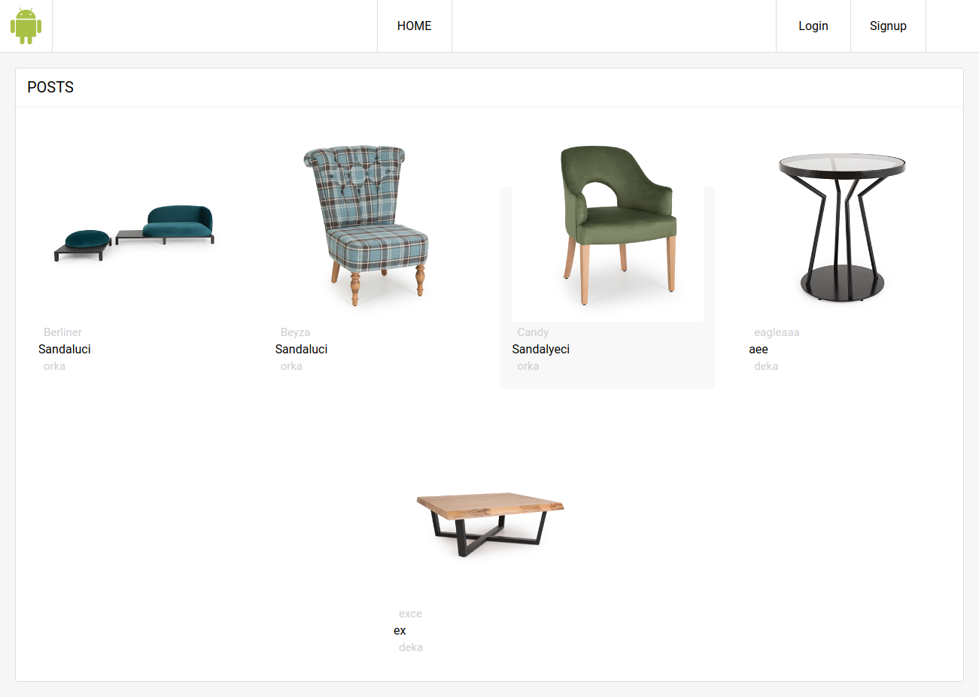Это главная страница. Здесь только вывод постов, и скрыто страница Chat и Profile.

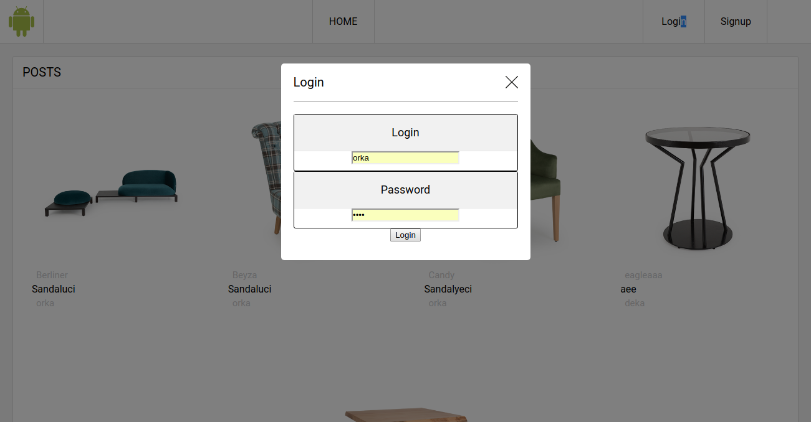

Модалка для входа в систему, также можно зарегистрироваться, можете залогиниться как, Login: orka, Password: orka.

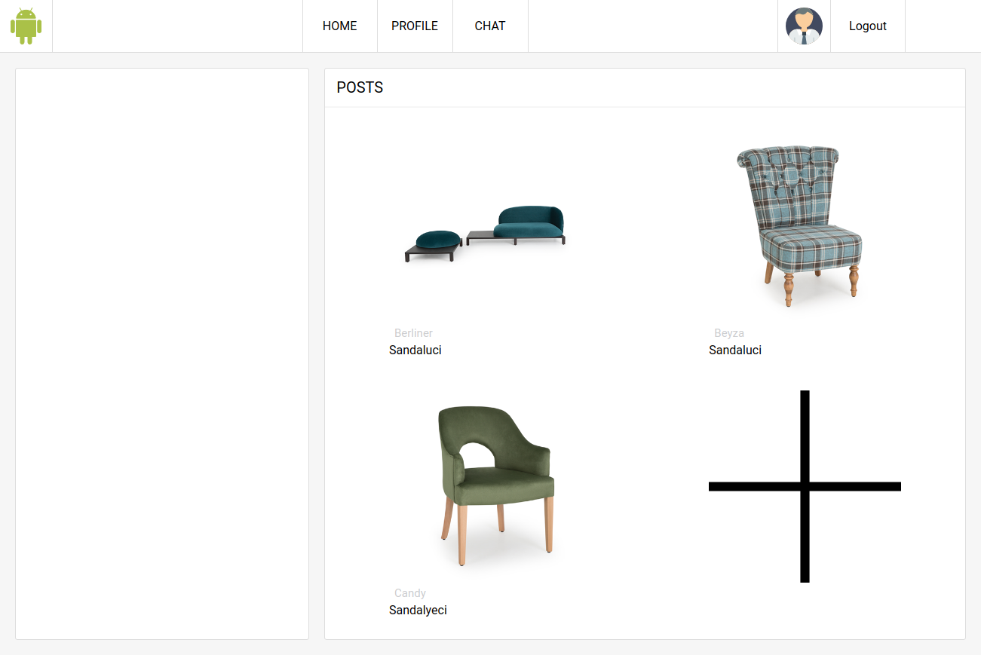 После входа в систему, вас переносит на страницу Профайла, здесь будет показываться все ваши посты.

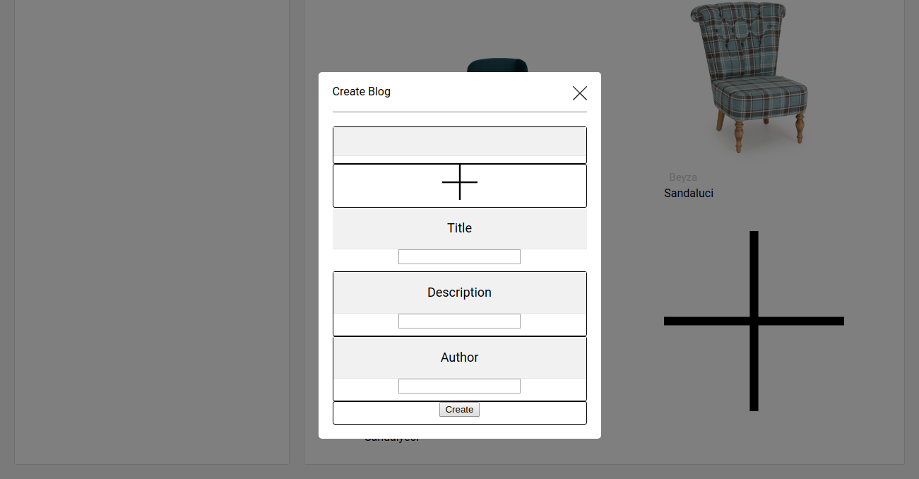Нажав на плюс вы можете добавить пост.

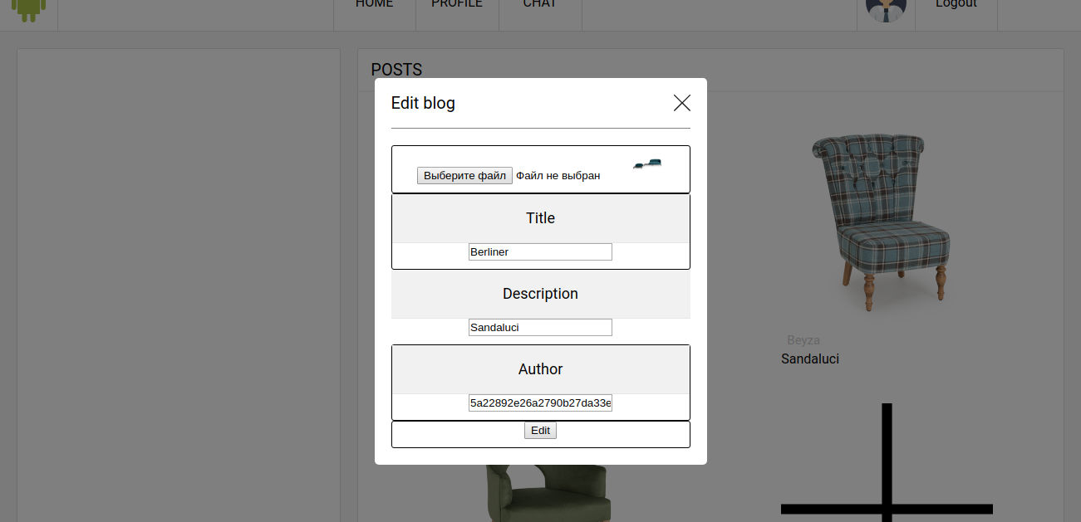Нажав на ручку на правом верхнем угле вы можете редактировать свои посты

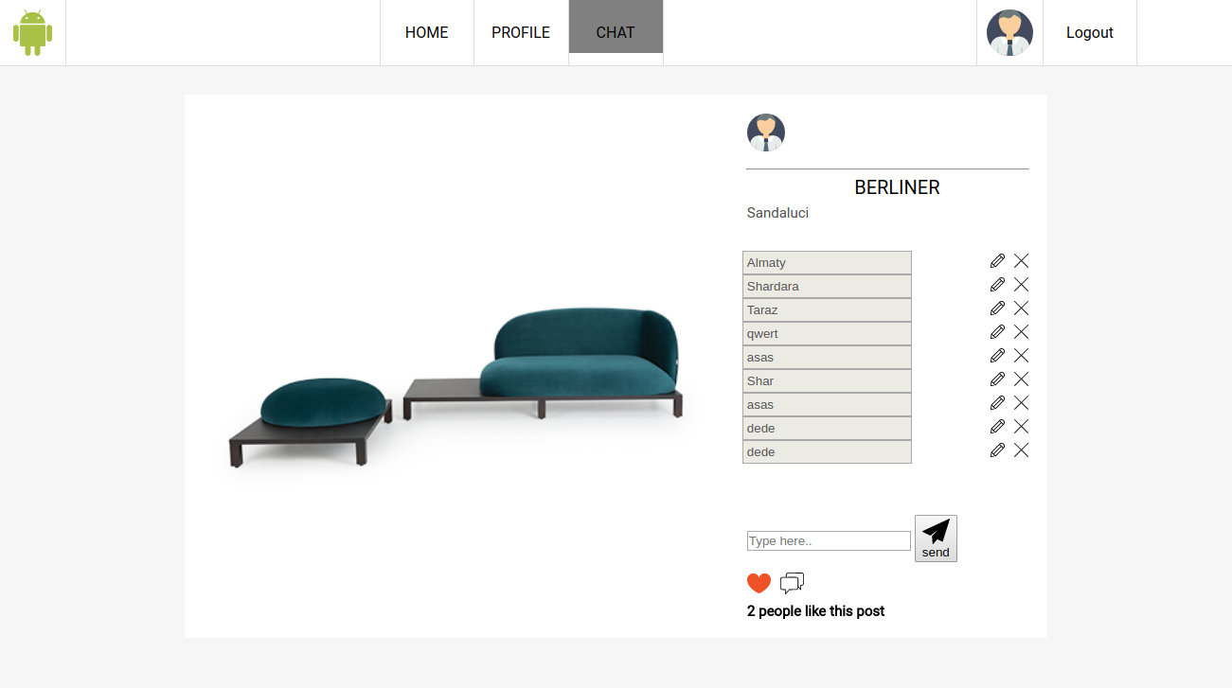Если нажать на посты, вас переведет на страницу посты, здесь можно как пользователь комментировать и оставить лайки, также вы можете редактировать и удалять свои комменты.

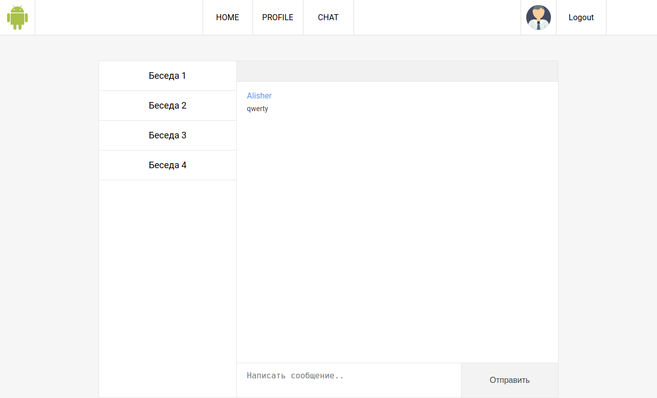Это страница Chat, здесь вы можете переписываться с другими пользователями в системе.(SOCKETS)

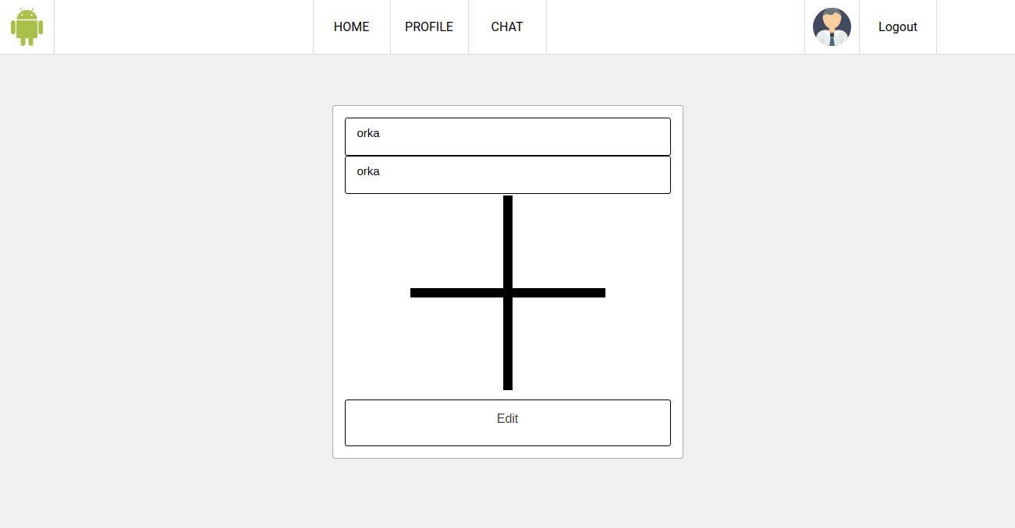Также есть страница для редактирование страницы.

В проекте достаточно много функционала, только с видом нужно немного поработать.